１．遺伝子に関する記述で誤っているものはどれか？
１）DNAの変異を修復する機構がある。
２）DNAは1本のポリヌクレオチド鎖である。
３）DNAには遺伝子の発現を調節する部分がある。
４）DNAの遺伝子情報からmRNAが作られるのが転写である。

２．細胞に関する記述で誤っているものはどれか？
１）染色体は細胞分裂期にのみ認められる。
２）遺伝情報はDNAから2本鎖RNAに転写される。
３）蛋白はリボソームにて合成される。
４）細胞はエネルギーとしてATPが必要である。

３．萎縮について正しい組み合わせはどれか？
１）生理的萎縮 老化に伴って起こる萎縮
２）圧迫萎縮 水頭症のような実質の萎縮は長期間圧迫されて起こる。
３）廃用性萎縮 神経の遮断によって筋肉の萎縮が進むようなこと。
４）飢餓萎縮 栄養摂取ができないために起こる萎縮。

４．アポトーシスについて正しい記述はどれか？
- 炎症反応を伴わない。
- エネルギー消費を伴わない。
- 細胞内小器官の変化が先に起こる。
- DNAの変化を伴わない。

５．人の細胞について正しいのはどれか？
１）細胞の基本的な形は球体である。
２）細胞には例外なく核が存在する。
３）ミトコンドリアは細胞内呼吸を営む。
４）核はデオキシリボ核酸（DNA）を含む。
a. １）と２）
b. １）と３）
c. ２）と３）
d. ３）と４）

６．再生に関して誤った記述はどれか？
１）傷害された組織の欠損を新生組織で補うことを再生という。
２）再生は下等な動物ほど能力が高い。
３）再生は分化した組織ほど能力が高い。
４）再生は成熟する程能力が高いので、老人の方が幼児より高い。
ア．１）と３）
イ．１）と２）
ウ．２）と３）
エ．３）と４）

７．化生に関して誤った記述はどれか？
１）化生とは成熟した細胞が別の細胞の形態に変化することを指す。
２）胃の腸上皮化生は胃がんの前がん病変とも考えられている。
３）気管支の粘膜円柱上皮細胞が扁平上皮細胞に化生することがある。
４）上皮の扁平上皮細胞が粘膜の腺上皮細胞に変化することがある。

８．異物の処理について誤った記述はどれか？
１）肉芽組織を伴うものと伴わないものの2種類がある。
２）好中球やリンパ球によって貪食されるものもある。
３）異物の周囲を肉芽組織が取り囲んで異物をかたづける過程を器質化と呼ぶ。
４）線維組織の膜に包まれたような状態で異物が取り残されることを被包化と呼ぶ。

９．循環障害に関して正しくない組み合わせはどれか？
１）虚血・・・・・・・・肺梗塞
２）充血・・・・・・・・大田母斑
３）うっ血・・・・・・・下肢静脈瘤
４）ショック・・・・・・敗血症

１０．うっ血に関して正しい文章はどれか？
１）うっ血とは全身的ないしは局所的に静脈血が停滞した状態を指す。
２）うっ血した組織は静脈血の貯留によって青紫色を呈する。
３）心筋梗塞などで左心不全になると、はじめは全身にむくみが出る。
４）慢性の肺うっ血では肺胞内にビリルビンを蓄積したマクロファージが見られる。

１１．門脈圧亢進症に関して正しくない記述はどれか？
１）肝臓への血液供給は肝動脈と門脈である。
２）肝硬変では、門脈血流の流入が阻害され、腹部臓器の静脈にうっ滞が起こる。
３）肝硬変で門脈圧が亢進すると、脾腫、腹水、くも状血管腫などが見られる。
４）門脈圧亢進症の側副循環路は食道静脈瘤だけである。

１２．出血に関して正しくない記述はどれか？
１）血管壁の脆弱性や血小板の減少による出血を1次止血の異常とよぶ。
２）凝固因子の異常による出血を2次止血の異常と呼ぶ。
３）凝固因子の異常による出血では、点状出血や斑状出血が多い。
４）播種性血管内凝固症候群では、はじめに凝固が亢進して起こる。

１３．血栓、塞栓、梗塞に関して正しくない記述はどれか？
１）通常は血管内で凝固は起こらない。
２）血栓が形成される3条件とは、内皮細胞障害、血流の変化、凝固の亢進である。
３）左心室内に血栓ができると肺塞栓をおこす。
４）血管の2重支配がある場合には梗塞が起こりにくい。起こると出血性梗塞となる。

１４．ショックについて正しくない記述はどれか？
１）ショックとは、全身の循環不全による全身の低酸素による臓器障害を指す。
２）外傷性ショックは、1次的には迷走神経反射による徐脈、心拍出力の低下による。
３）エンドトキシンショックはグラム陽性菌のエンドトキシンによって血圧低下。
４）アナフィラキシーショックは多くは薬剤過敏反応として起こるアレルギー反応。

１５．浮腫について正しくない記述はどれか？
１）細胞外に異常な量の液体成分が貯留することを浮腫という。
２）体腔内への水分貯留（例えば肝硬変の腹水）と浮腫は異なる原因で起こる。
３）炎症性浮腫では高蛋白の液体が透過性血管から炎症組織へ滲出する。
４）うっ血性心不全では毛細血管内圧の上昇で血管から水分が組織中へ漏出する。

１６．高血圧症について正しい記述はどれか？
１）血圧とは、血液が全身に送り出される際に静脈にかかる圧力のことである。
２）心臓の収縮期の血圧を収縮期血圧あるいは最高血圧という。
３）高血圧には原因不明の本態性高血圧と腎疾患などに続発する続発性高血圧がある。
４）血圧は遺伝的要因が関連しており、食生活との関連性は無い。

１７．炎症について正しくない記述はどれか？
１）炎症とは生体への刺激、傷害や異物の侵入に対する生体防御反応を指す。
２）急性炎症の4徴とは発熱、発赤、腫脹、疼痛をさす。
３）炎症の原因として感染や外傷など外因性原因以外に痛風などの内因性のものもある。
４）急性炎症の早期に特徴的な細胞としてリンパ球があげられる。

１８．炎症に関与する細胞について正しくない記述はどれか？
１）急性炎症初期には好中球が局所に浸潤する。
２）好酸球はヒスタミンを分泌して血管透過性の亢進をもたらす。
３）炎症が遷延するとマクロファージが局所に浸潤する。
４）リンパ球はウイルス疾患の炎症細胞の主体を占める。

１９．肉芽腫性炎症について正しくない記述はどれか？
１）肉芽種とは、類上皮細胞の増殖を主体とする結節性病変である。
２）手術後のケロイドも肉芽種性炎症の1種である。
３）類上皮細胞や巨細胞はマクロファージに由来する。
４）肉芽腫性炎症の代表的疾患は、結核、サルコイドーシス、ハンセン氏病などがある。

２０．生体の免疫監視機構について誤っている記述はどれか？
１）健康な皮膚は細菌の侵入を防いでいるが、粘膜は侵入を防いでいない。
２）特異的免疫応答は、液性免疫と細胞性免疫に分けられる。
３）液性免疫の本体は、Bリンパ球のつくる免疫グロブリンである。
４）細胞性免疫はTリンパ球が担っており、抗体の届かない細胞内に寄生するウイルスなどを攻撃する。

２１．免疫グロブリンとその特徴の組み合わせで正しい記述はどれか？
１）IgG・・・・・・・胎盤を通過する
２）IgM・・・・・・・消化管免疫に関与する
３）IgA・・・・・・・最も分子量が大きい
４）IgE・・・・・・・II型アレルギーに関与する

２２．免疫応答で正しい記述はどれか？
１）抗原提示細胞は外来抗原をMHCクラスIに載せて提示する
２）多くの細菌に対しては、主に細胞性免疫応答が対応する
３）腫瘍細胞は自己細胞であり、免疫応答が起こらない
４）移植を成功させるためにはMHCを一致させる必要がある。
２３．アレルギーについて正しい組み合わせはどれか？
１）I型アレルギー・・・・IgD・・・・・・・・・・蕁麻疹
２）II型アレルギー・・・抗原抗体複合物・・・・・自己免疫性溶血性貧血
３）III型アレルギー・・・抗体依存性細胞傷害・・子宮体腎炎
４）IV型アレルギー・・・遅延型反応・・・・・・・接触型皮膚炎

２４．免疫不全症について正しい記述はどれか？
１）後天性免疫不全症はAIDSのほかに抗癌剤投与後や免疫抑制剤投与後にも見られる
２）AIDSウイルスはキラーT細胞に感染する
３）AIDSは感染してから1年以内に発症する。
４）AIDSウイルス感染は血液を介する感染のみである

２５．自己免疫病について誤った記述はどれか？
１）リンパ球は通常自己の抗原に対しては反応しないように寛容状態となっている
２）臓器特異的自己免疫疾患には副腎を標的とする橋本病などがある。
３）膠原病は膠原線維のフィブリノイド変性が認められるためにつけられた
４）全身性の自己免疫疾患として蝶形紅斑を特徴とするSLEなどがある

２６．感染症について誤った記述はどれか？
１）感染とは、病原微生物が宿主の組織に侵入し、増殖し始めることを指す。
２）ウイルスは光学顕微鏡で観察困難なほど小さく、細胞を含まない培地で培養できる
３）ヒトの体内には常在している非病原性微生物があり、これを常在菌叢とよぶ
４）大腸の常在菌叢に存在する嫌気性菌は、種々のビタミン類を合成する

２７．感染経路について誤った記述はどれか？
１）インフルエンザなどの上記道感染を起こす病原体は空気感染する
２）性感染症などは接触感染である
３）成人T細胞性白血病ウイルスは母乳を介して感染する
４）C型肝炎ウイルスは血液を介して感染する

２８．感染について誤った記述はどれか？
１）化膿菌に対しては好中球が防御に働き膿瘍が形成される
２）胎児期・幼児期の感染防御は胎盤を通過したIgGが担う
３）ウイルス感染に対してはT細胞が防御に働き、感染巣にリンパ球浸潤を認める
４）免疫抑制剤投与後やAIDSでは強毒菌による日和見感染がおこる

２９．感染防御について誤った記述はどれか？
１）日本ではほぼ消失したと考えられていた狂犬病が輸入感染症として登場している
２）院内感染の対策としてはまず患者の個室隔離をおこなう
３）医療従事者に対してはインフルエンザワクチン接種を勧める。
４）結核などの空気感染対策としては通常のマスク着用が必要である。

３０．ウイルス感染症はどれか？
a. 麻疹
b. 水痘
c. ジフテリア
d. 百日咳
１）a, b ２）a, d ３）b, c ４）c, d

３１．アミロイドーシスについて正しい組み合わせはどれか？
１）骨髄腫関連（原発性）・・・・・免疫グロブリンの重鎖
２）反応性（続発性）・・・・・・・血清アミロイド蛋白
３）家族性・・・・・・・・・・・アルブミン
４）血液透析関連性・・・・・・・マクログロブリン

３２．糖尿病について誤った記述はどれか？
１）若年性糖尿病はインスリン非依存性である。
２）糖尿病は、インスリンの作用不足によって起こる疾患である。
３）糖尿病は慢性膵炎などに続発することもある。
４）糖尿病の合併症として網膜症などの微小血管障害がある。

３３．痛風について誤った記述はどれか？
１）尿酸は核酸の分解産物である。
２）結晶性尿酸塩の皮下沈着を痛風結節と呼ぶ。
３）痛風結節は皮下の尿酸沈着による肉芽腫だが、非常に痛い。
４）痛風は男性に多く、アルコール摂取にて悪化する。

３４．脂肪代謝について誤った記述はどれか？
１）肝臓は脂肪代謝が盛んな組織であり、脂肪の沈着が起こりやすい。
２）肥満以外に脂肪肝を起こす原因としてアルコール中毒と飢餓がある。
３）粥状硬化症で血管壁に沈着するのはコレステロールと中性脂肪である。
４）脂質異常症とはLDL-コレステロールもしくは中性脂肪の増加した病態とHDL-コレステロールが
低下した病態である。

３５．老化の原因について誤った記述はどれか？
１）正常細胞は分裂回数が有限であり、これをヘイフリックの限界と呼ぶ
２）老化に伴って、DNA損傷の増加と修復系の機能低下がおこる。
３）老化に伴って、ミトコンドリアDNAの異常蓄積がおこり、ＡＴＰ産生が低下する。
４）正常細胞の大部分はテロメラーゼ活性を持っている。

３６．老化に伴う臓器の病態について正しい記述はどれか？
１）老化に伴って、眼球のレンズの硬直によって白内障になる。
２）老化に伴って、心臓の最大拍出量の減少によって、激しい運動が困難となる。
３）関節内の骨組織の萎縮によって痛みが生じる。
４）免疫低下のために潜伏していた水痘ウイルスが活性化して帯状疱疹となる。

３７．以下の家系図においてII-2が血友病Ａと診断された。ほかの人で、血友病Ａに罹患している可能性の高い人は誰か？（○は女性、□は男性）
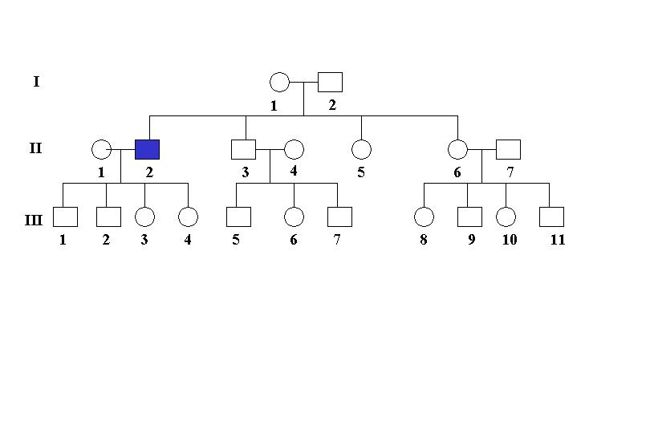
１）II-5
２）II-6
３）III-2
４）III-9

３８．染色体と遺伝子について正しい記述はどれか？
１）卵子には22本の常染色体とＸ染色体があり、精子には22本とＹ染色体がある。
２）DNAは核のみに存在する。
３）常染色体には小さい順に1－22番まで順番がつけられている。
４）体細胞には120億塩基対のDNAを持っている。

３９．先天異常について誤った記述はどれか？
１）ほとんどの人の精子や卵子には10－20%の染色体異常が見つかる。
２）女性では2本のＸ染色体を持つが、個々の細胞は２本のうちどちらかの染色体が不活化されている。つまり、母由来のＸ染色体を使った細胞とそうでないものの2種類の細胞がある。
３）1対の染色体が3本になったものをトリソミーといい、1本になったものをモノソミーという。
４）クラインフェルター（Klinefelter）症候群は男女どちらでも発症する。

４０．先天異常について正しい記述はどれか？
１）単一遺伝子の異常によっても先天異常が起こり、そのうち大部分は散発性の遺伝性疾患である。
２）嚢胞状線維症は細胞膜輸送蛋白の以上によっておこる常染色体劣性遺伝である。
３）酵素欠損による先天性代謝異常症の大部分は常染色体優性遺伝である。
４）血友病はＸ染色体連鎖劣性遺伝である。

４１．先天異常について誤った記述はどれか・
１）環境要因は、物理的原因、化学的原因、生物学的原因、母親の病気に分けられ、およそ先天異常の１０％をしめる。
２）各器官が形成される妊娠１－５ヶ月の時期が催奇形因子に感受性が高い。
３）先天異常の原因として母親が服用するサリドマイドなどの薬剤もある。
４）母親が妊娠早期に風疹に感染すると小頭症などの先天異常児が生まれる可能性がある。

４２．腫瘍について誤った記述はどれか？
１）腫瘍とは細胞が自律的に過剰に増殖してできた組織の塊である。
２）腫瘍は原則として単一の細胞に由来する。
３）良性腫瘍でも核分裂像が多い。
４）悪性腫瘍では転移の頻度が高い。

４３．腫瘍について謝った記述はどれか？
１）悪性腫瘍でも正常細胞との類似性が高い。
２）悪性腫瘍の核は辺縁が不規則で多形である。
３）良性腫瘍の境界は不明瞭である。
４）壊死は良性腫瘍でもしばしば認められる。

４４．腫瘍について誤った記述はどれか？
１）悪性上皮性腫瘍を癌といい、悪性非上皮性腫瘍を肉腫という。
２）消化管などの粘膜上皮、分泌をする腺組織、脂肪組織などを上皮組織と呼ぶ。
３）肉腫では血行性転移が多く、癌腫ではリンパ行性転移が多い。
４）癌腫は比較的高齢者に多く、肉腫は若年者に多い。

４５．腫瘍の原因因子についての記述で正しいのはどれか？
１）紫外線は慢性骨髄性白血病を発生させる。
２）アスベストは肺癌や悪性中皮腫の原因と考えられている。
３）乳癌の原因としてパピローマウイルスが考えられている。
４）肝細胞癌の原因として肝炎ウイルスやＥＢウイルスが考えられている。

４６．癌遺伝子・癌抑制遺伝子について誤った記述はどれか？
１）癌遺伝子は癌ウイルスから発見された遺伝子で正常細胞には存在しない。
２）癌遺伝子は細胞の増殖や細胞死を誘導する働きを持っている。
３）癌抑制遺伝子としてはp53やRb遺伝子が有名である。
４）癌抑制遺伝子は機能を喪失すると癌化に関与する。

４７．次の文章のうち誤った記述はどれか。
１）がんは遺伝子の病気である。
２）がんは癌腫と肉腫に分けられる。
３）日本でがんと診断された患者の５０％以上が５年生存する。
４）がんの要因としての喫煙は原因の１０％程度と考えられている。

４８．次のうち誤っているものはどれか。
１）腫瘍マーカーが高値の場合、癌が存在するとは確定できないが、補助診断としてがんの
存在診断には有効である。
２）腫瘍マーカーが高値の場合、病期診断には使えないが、予後不良である可能性が高い。
３）腫瘍マーカーが高値の場合、手術の効果判定の補助的診断に使うことはできる。
４）腫瘍マーカー陽性の患者の術後再発の場合、画像診断のほうが腫瘍マーカーより早期に
診断可能である。

４９．つぎのうち正しい組み合わせはどれか。
a. がんは正常細胞と異なった異常な細胞なので、正常細胞とは違う目印となる物質が存在す
る。それらを血中、尿中、便中から検出することで、がんの存在や治療の効果判定、再
発の発見などに役立つ目印を腫瘍マーカーと呼ぶ。
b. CEA（がん胎児性抗原）はもともと胎児の消化管などで作られるタンパク質で、消化器
系の癌のみで高くなる。
c. AFP (alpha-fetoprotein)は胎児期の肝臓で作られるタンパク質で、肝細胞癌のスクリーニ
ングに用いられ、肝細胞癌に特異的である。
d. PSA（前立腺特異抗原）は前立腺から発見されたタンパク質で、前立腺癌に特異的マーカ
ーであるが、前立腺肥大症などでも上昇する。
１）a, b ２）b, c ３）a, d ４）c, d

５０．次のうち誤っているのはどれか。
１）がんの転移経路は、リンパ行性転移と血行性転移と体腔内播種の３種類がある。
２）骨転移の頻度は原発臓器によって異なり、乳癌、前立腺癌などが頻度の高い癌である。
３）大腸癌の血行性転移は主に肺に始まり、次いで肝臓に転移して最後に全身に広がる。
４）体腔内に播種した癌の治療法として頻回に穿刺排水するのは浸出液貯留を悪化させる可
能性がある。
１．２．ともに正解は２）
23対46本の染色体には、それぞれ平均して約10⁷個の塩基（ヌクレオチド）対がDNAの2本鎖上に並んでおり、遺伝子はこのDNAの比較的狭い範囲にコードされている。遺伝子の上流にはプロモーター配列が存在し、この配列に調節蛋白質（転写因子）が結合して遺伝子の転写が開始される。転写とはDNAのヌクレオチド配列に対応して、メッセンジャーRNA（mRNA、1本鎖）転写物が作られることである。MRNAは細胞質に運ばれてアミノ酸の配列に転換され、リボゾームでたんぱく質が組み立てられる（翻訳）。
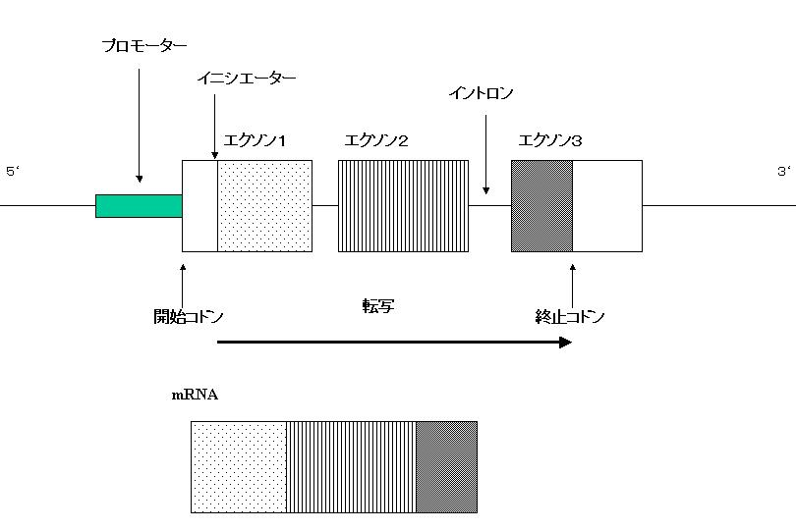
  - 正解は２）
染色体は遺伝情報を担う生体物質であり、塩基性の色素でよく染色されることから、1888年にヴァルデヤー によって Chromosom と名付けられた。通常は顕微鏡下では見えないが、細胞分裂中期に現れる糸状の物体として確認できる。DNAからメッセンジャーRNAが作られるが、１本鎖である。mRNAはリボソームに運ばれて蛋白に翻訳される。細胞内での化学反応には全てエネルギーが必要であるが、エネルギーはアデノシンに３個のリン酸基がついたATP (adenosine triphosphate)という形で蓄えられている。
  - 正解は３）
萎縮とは細胞のサイズの減少や数の減少によって臓器のサイズが減少することであるが、生理的にも病的にも起こりうる。生理的萎縮は、胎生の初期においては形態形成に関与して起こり、成人期の胸腺萎縮や老齢期における各種臓器の萎縮としておこる。萎縮が起こる病的状態は、幾つかの範疇に分類される。骨折の結果、動かすことができない四肢に機能低下が起こり、筋肉細胞のサイズの減少による筋肉の萎縮が認められる。このような萎縮を廃用性萎縮と呼ぶ。神経支配の喪失などで筋肉が萎縮するのを神経性萎縮と呼ぶ。組織が圧迫されて局所が低酸素血症となる結果臓器の萎縮が起こるのを圧迫萎縮と呼ぶ。栄養の低下は脂肪組織、腸管、膵臓、極端な場合には筋肉の萎縮を引き起こす。このような萎縮を飢餓萎縮と呼ぶ。下垂体前葉からのACTHホルモン分泌の低下によって副腎の萎縮が起こるが、このような萎縮を内分泌性萎縮と呼ぶ。
  - １）
細胞が傷害されて修復が不可能であれば、細胞死に至る。細胞死は壊死とアポトーシスに分けられる。不要な細胞が取り除かれる過程で起こる予定された死（プログラムされた死）をアポトーシスと呼ぶ。アポトーシスは個体をより良く保つために積極的に（エネルギーを使って）引き起こされる細胞の生理的な死をさす。例えば白血球は1日に10⁹個以上産生され、細菌と戦って死んでいく白血球を補っている。しかしながら、感染が無い場合には増殖した分の白血球が死ななければ白血球数が増加してしまう。そうならないように細胞には寿命というものがあり、アポトーシスによって一定の数の白血球が死んでいく結果、増殖と死のバランスがとられ、白血球数が一定に保たれている。アポトーシスは、核DNAをより小さなDNA断片に分解する内因性エンドヌクレアーゼの活性化を特徴とする。形態学的には膜に囲まれた球形の小体（アポトーシス小体）を形成する散在性の細胞死として認められ、それらの細胞は隣接する正常細胞によって貪食されて壊される。したがって炎症反応を伴わない。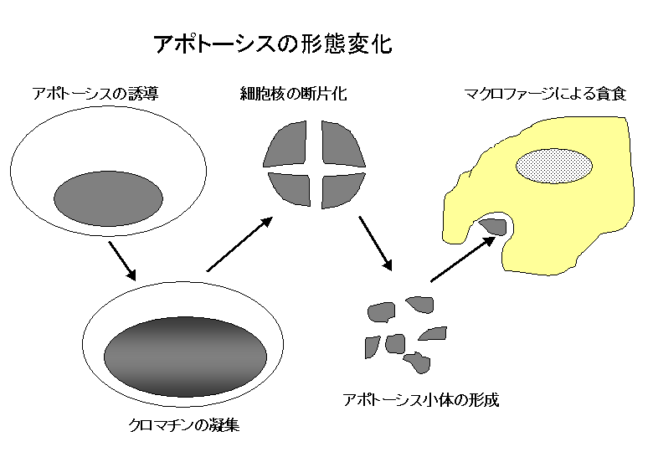

５．正解はd
人の細胞は、基本的に周りにも細胞が存在するために球体をとることは血球を除いて
ない。細胞は基本的に細胞質と核から構成されているが、例外は赤血球。赤血球では
核がない。３）と４）は正しいので、正解はdとなる。

６．正解はエ．３）と４）
再生とは、傷害された組織を新生組織にて補充しようとすることであり、1)は正しい記述である。再生は、トカゲとかみみずとか下等な動物ほど能力が高く、人間やサルなどの高等動物では再生能力は低い。したがって２）は正しい。再生するのは分化した組織より未分化な組織の方が能力が高く、若ければ若いほど能力が高い。したがって３）と４）は誤った記述である。

７．正解は４）
化生とは成熟した細胞が別の細胞の形態に変化することを指す。したがって１）は正しい記述である。胃の腸上皮化生は、慢性胃炎などに認められ、前がん病変と考えられている。したがって２）も正しい記述である。気管支の粘膜円柱上皮細胞が扁平上皮細胞に化生することがあり、これを発生母地として肺の扁平上皮がんが発生する。したがって3)も正しい記述である。化生はあるきまった臓器で認められる現象であり、皮膚の扁平上皮細胞が化生することはない。したがって4)が誤った記述である。

８．正解は２）
異物とは、本来その場所にあってはならないものをいう。生体にとっては外からの侵入者や壊死組織、凝血塊など自分自身に由来するものもある。異物の処理には、肉芽組織を伴うものと伴わないものの2種類がある。したがって1)は正しい記述である。肉芽組織を伴わないものとして好中球や単球／マクロファージなどの貪食細胞による貪食という方法がある。したがって２）は誤った記述である。

９．正解は２）
虚血とは、動脈血が途中で止まってしまい、末梢組織が血流不足のために酸素や栄養不足となった状態を指す。虚血になると、酸素不足のために細胞の変性・壊死が起こる。炎症局所や感染局所においては毛細血管の拡張による発赤が認められるが、この状態を充血と呼ぶ。大田母斑は、先天的な眼皮膚メラノーシスとも呼称される先天性及び後天性の色素斑です。その色は、青灰（色）～黒（色）～褐色と分布するメラニンの深さや密度により、異なる様相を呈する。好発部位は、上下眼瞼、強膜、頬部、側頭部、鼻背、鼻翼、前額、耳介、下顎部などです。その他に、稀ではありますが、頚部、肩などの例も存在している。うっ血とは局所的もしくは全身的に静脈血のうっ滞した状態を指す。下肢には妊娠や肥満、長時間の立位を強いられる人などに血液が貯留して異常に拡張・蛇行した静脈が認められ、下肢静脈瘤と呼ばれる。ショックとは、血液の流れが阻害され、生命維持に必要な諸器官の低灌流状態をもたらす高度の循環不全をさす。ショックになると、血圧は低下し、脈拍は微弱となり、皮膚は冷たく、汗をかくようになる。ショックの原因としては、心筋梗塞などによる心原性ショック、出血性ショック、グラム陰性桿菌感染によるエンドトキシンショック、薬物アレルギーなどのアナフィラキシーショックなどがある。
１０．正解は１）
うっ血とは静脈血のうっ滞を指し、静脈血がうっ滞した組織は紫藍色（チアノーゼ）を呈する。慢性のうっ血は心不全などに認められるが、左心不全では血液を全身に送れないために肺循環に血液が貯留して肺水腫を呈するために呼吸困難が所期から認められる。慢性の肺うっ血では、肺胞内にヘモジデリンを貪食したマクロファージが認められ、このような細胞を心不全細胞と呼ぶ。
１１．正解は４）
肝臓は肝動脈からの動脈血と門脈からの静脈血を供給され（1/5が動脈血で4/5が門脈血）、肝静脈を通って大静脈に排出する。肝硬変症では肝臓に流入できなくなった門脈血が腹部臓器の静脈にうっ滞し、門脈圧が亢進する。うっ滞した血流は周辺の細い血管を流れて心臓に戻ろうとする。これを側副血行路というが、その結果、脾腫、食道静脈瘤、痔核、腹壁静脈怒張などが生じる。門脈圧亢進の病態としては、側副循環経路以外に、脾腫による汎血球減少症、静脈圧亢進と低アルブミン血症による腹水貯留が特徴的である。
１２．正解は３）
出血は1次止血の異常と2次止血の異常に分けられる。1次止血は、血管障害や血小板減少によって起こり、点状出血や多発小型斑状出血を特徴とする。深部出血はまれである。2次止血の異常は凝固因子の減少によって起こり、点状出血はまれで、深部出血などが特徴的である。播種性血管内凝固症候群は、癌の全身転移時などに見られる特殊な病態であるが、最初は組織因子が血管内に入って凝固が亢進することから始まる。全身に血栓ができることによって血小板や凝固因子が消費されて、結果として出血傾向が認められる。フィブリンを溶解する線溶系も活性化して、フィブリンなどの分解産物（FDP）が増加する。血栓、循環不全によってた多臓器不全となり、死亡する例が多く認められる。
１３．正解は３）
血液の凝固機構は、血管の損傷のように出血があった場合にそれを止めようとする生体の防御機構であり、通常は血管内で血液の凝固は起こらない。血栓症とは心臓と血管内で凝固が起こる疾患であり、血栓が形成されるためには１）内皮細胞の傷害、２）血流の変化（血流の停滞や渦）、３）血液凝固性の亢進が必要とされている。血栓は血管壁に付着しており、血管閉塞の原因となる。動脈の閉塞によって末梢の支配領域が虚血になって細胞集団の壊死を起こすことを梗塞と呼ぶ。肝臓のように血管の2重支配がある場合には梗塞が起こりにくいが、まれに起こると出血を伴う場合が多い。左心室内に心房細動などが原因で血栓ができると大循環系に流れていき、脳などの末端側につまって脳梗塞を引き起こす。
１４．正解は３）
ショックとは全身の循環不全による臓器障害をさす。ショックは放置しておくと代謝面の悪循環の結果、不可逆性の臓器障害を引き起こすので、できるだけ早く病態を把握し、適切な治療を行うことが必要。ショックは原因によって分類され、外傷性ショック、心原性ショック、出血性ショック、エンドトキシンショック、アナフィラキシーショックなどに分けられる。外傷性ショックは、1次的には精神的ショックによる神経性（疼痛などの引金（trigger）による血管迷走神経反射（Vaso-vagal reflex）の結果、徐脈・心収縮力の低下に起因する心拍出量の低下および末梢血管拡張による血圧低下が起こる。2次性は出血性ショックによる。エンドトキシンショックは、主としてグラム陰性桿菌のエンドトキシンによって補体、キニン、凝固系などの活性化が起こり、初期には hyperdynamic state と著明な末梢血管抵抗低下で特徴づけられる特有の病像を示す。アナフィラキシーショックは、I型アレルギー反応の一つである。外来抗原に対する過剰な免疫応答が原因で、全身に放出された化学伝達物質が毛細血管拡張を引き起こす為にショックに陥る。ハチ毒・食物・薬物等が原因となることが多い。
１５．正解は２）
細胞組織の液体（細胞間質液）と血液の圧力バランスが崩れ、血管内の圧力が増大すると細胞間質液が増大して浮腫が発生する。同様の機序で、腹腔、胸腔、心嚢などにも貯留し、それぞれ腹水、胸水、心嚢液と呼ばれる。うっ血性心不全では、毛細血管内圧が上昇して血管内から水分が漏出する。炎症部位などでは、毛細血管の透過性が亢進して、分子の大きいたんぱく質なども血管外へ漏出する。この場合の液体を滲出液と呼ぶ。
１６．正解は２）と３）
高血圧とは、血圧を維持するメカニズムが何らかの理由で崩れ、そのために血圧が上がってしまう疾患を指す。血圧を測定する際には、収縮期と拡張期２つの数値を記録する。高い値は動脈内圧が高い状態を反映しており、心臓が収縮している収縮期に生じる。一般に成人の正常血圧は収縮期血圧140mmHg未満でかつ拡張期血圧が90mmHg未満とされている。高血圧の90－95%は原因不明の本態性高血圧とされている。反対に原因が明らかなものは2次性（続発性）高血圧と呼ばれる。本態性高血圧を引き起こす要因としては遺伝が上げられる。高血圧患者の3/4に高血圧患者が家族にいる。環境要因としては、食事からのナトリウム摂取量が高血圧との関連を指摘されている。また、ストレスも神経を介して血管の攣縮を引き起こすので高血圧発症の一要因といわれている。したがって正解は２）と３）。
１７．正解は４）
炎症とは、傷害に対する生体の一連の反応であり、生体防御反応の一部を言う。急性炎症の4徴とは、発赤、発熱、腫脹、疼痛を指す。炎症を引き起こす原因としては、外因：物理的因子（温熱、寒冷、機械的刺激、紫外線）、微生物感染（ウイルス、細菌など）、過敏性反応（寄生虫、結核など）、化学物質（腐食剤、酸、アルカリ）のほかに、内因性の減として痛風や免疫複合体の沈着などがある。炎症に関与する細胞としては、急性炎症初期に関与する好中球、好塩基球、炎症中期以降に関与するマクロファージリンパ球などがある。
１８．正解は２）
急性炎症の初期には好中球が局所において増加する。好塩基球は炎症の初期においてヒスタミンを放出して血管透過性の亢進などをもたらす。炎症が2－3日に及ぶと、好中球は単球・マクロファージに置き換えられる。マクロファージは好中球に比べて寿命が長く、より大きな粒状物質も貪食でき、組織内において分裂増殖することもできる。リンパ球は、ウイルス感染症における主たる炎症細胞で、慢性炎症の主体となる細胞である。
１９．正解は２）
炎症の原因となる物質をどうしても体外へ排出できない場合に、それを閉じ込めてしまおうとする反応がおこるが、この反応が肉芽種である。炎症の原因を排出できないと急性炎症から慢性炎症に転じるが、この慢性炎症には慢性非特異的炎症と肉芽腫性炎症の2つのパターンがある。
肉芽組織と肉芽腫は良く似た名前の単語で、ともに炎症の修復反応として見られる組織の増殖反応だが、両者は全く異なる病態である。肉芽組織は、組織損傷や組織欠損の修復反応として線維芽細胞と血管内皮細胞の増殖が主体となる。一方肉芽腫は結核などの特殊な原因による慢性炎症に限って認められ、マクロファージとリンパ球が増殖する。マクロファージは類上皮細胞と呼ばれる上皮細胞に似た形態変化を示し、時に多核巨細胞へも形態変化する。

表 肉芽組織と肉芽種の相違
 | 肉芽組織 | 肉芽種
誘因 | 組織損傷、組織欠損 | 特殊な慢性炎症
原因疾患 | 急性炎症、外傷、創傷など | 結核、ハンセン氏病など
肉眼所見 | 赤くもりあがる | 黄色調
増殖細胞 | 線維芽細胞 | マクロファージ、リンパ球
その他の特徴 | 好中球など様々の炎症細胞の浸潤を伴う。 | 類上皮細胞、巨細胞が認められる。
治癒所見 | 完治、線維性瘢痕 | 線維性瘢痕、被包化
２０．正解は１）
生体の防御機構としては、非特異的防御機構と特異的防御機構がある。非特異的防御機構としては、健康な皮膚や粘膜は細菌の侵入を許さないようになっている。また涙、鼻汁、唾液などの液性因子は微生物を洗い流す働きをしている。好中球やマクロファージは侵入してきた微生物を貪食して破壊する。特異的免疫応答は、液性免疫と細胞性免疫に分けられる。液性免疫の本体は、B細胞由来の免疫グロブリンが関与する防御機構である。細胞性免疫の本体はT細胞が担っており、抗体が届かない細胞内に寄生するウイルスや結核菌、サルモネラ菌などの細胞内寄生細菌、真菌が標的となる。

２１．正解は１）
免疫グロブリンには5種類のアイソタイプが存在する。IgGは、2次免疫応答時に産生され、血中濃度が最も高く、胎盤を通過する唯一の免疫グロブリンで穂体活性化能がある。IgAは粘膜などの局所で産生され、粘膜免疫の主体を担っている。穂体活性化の副経路において働く。IgMは５量体で1次免疫応答時に産生される。穂体活性化能を持つ。IgEは肥満細胞や好塩基球に結合してI型アレルギーを起こすヒスタミンなどの分泌を誘導する。穂体の副経路活性化に関与する。IgDは、Bリンパ球の表面に存在する免疫グロブリンでリンパ球表面抗原受容体として働いている。

２２．正解は４）
免疫応答は、抗原提示、攻撃、掃除の3段階からなり、それぞれに対応して、抗原を認識する細胞（抗原提示細胞）、非自己を攻撃する細胞（リンパ球）、傷害された細胞を掃除する細胞よりなる。抗原提示細胞は、外部から取り入れた抗原をペプチドとしてMHCクラスII上に表現して提示する。T細胞はMHCクラスII＋抗原をT細胞受容体で認識して、異物化自己かを判別する。細菌に対する免疫応答としては、通常細胞の表面抗原や毒素に対する特異的免疫グロブリンが産生される。一方結核菌やリステリア菌など細胞内に寄生する特殊な菌では特異的T細胞（細胞性免疫応答）が応答する。ウイルスに感染した自己細胞は変異した自己細胞としてT細胞に認識され、特異的なキラーT細胞が攻撃する。腫瘍化した自己細胞の大部分は免疫監視機構によって排除され、臨床的に癌と認識されるまでに成長した腫瘍細胞は免疫監視機構からすり抜けた細胞と考えられている。しかしながら、最近腫瘍関連抗原が多数見つかってきており、実際の患者さんの血液中に腫瘍特異的細胞傷害性T細胞も認められるようになっている。移植はまさに異物をむりやりヒトに植え付ける行為であり、当然ながら免疫応答が起きる。ドナーのMHC自身が異物として認識されるため、ドナーとレシピーエントのMHCをあわせることが移植には必須である。

２３．正解は４）
アレルギーとは、生体にとって無害な物質を抗原として反応したり、自己を抗原として反応するなど有害な免疫応答をさす。I型アレルギーは、即時型アレルギーとも呼ばれ、抗原にたいして特異的なIgEが産生され、IgEは肥満細胞に結合する。この肥満細胞に結合したIgEに抗原が再度結合すると肥満細胞から顆粒が放出される。顆粒中にはヒスタミンが含まれており、血管透過性の亢進などを誘導し、浮腫や分泌亢進がおこり末梢神経が刺激される結果、花粉症などではかゆみを感じる。平滑筋の収縮が起これば細気管支の狭窄が誘導されて気管支喘息が起こる。II型アレルギーは細胞表面の抗原に対して抗体が産生される結果、細胞表面の抗原に抗体が結合し、続いて補体が結合して細胞膜表面に穴が開けられて細胞が破壊される。代表的疾患としては、自己免疫性溶血性貧血、特発性血小板減少性紫斑病などがある。III型アレルギーは、抗原・抗体複合物の形成によって穂体が活性化されて、組織破壊が生じる。免疫複合体が形成される状態は主に3種類あり、溶血性連鎖球菌などの持続感染症、SLEのような自己免疫疾患、吸入アレルゲン（農夫肺）である。IV型アレルギーは、発症までに12時間以上かかる過敏性反応で、遅延型過敏性反応（DTH: delayed type hypersensitivity）と呼ばれる。反応に関与するのは特異的に感作されたT細胞である。DTHは正常なウイルスなどへの免疫応答にも関与しているが、移植された臓器、外来抗原、変化した自己抗原に対しても生じる。主な疾患としては接触性皮膚炎などがある。

２４．正解は１）
免疫不全症は、先天性と後天性の2種類に大別される。先天性免疫不全症は遺伝性疾患であり、細胞性免疫不全を示すディ・ジョージ症候群、液性免疫不全を示すブルートン型無γグロブリン血症、細胞性免疫と液性免疫両方が不全であるSCID（severe combined immunodeficiency）などがある。後天性免疫不全症は、HIVウイルス感染によるAIDS（Acquired Immune Deficiency Syndrome）や抗癌剤・免疫抑制剤投与後、放射線治療後などに発症する。AIDSウイルスは細胞表面のCD4をレセプターとして細胞内に侵入し、細胞内で増殖後細胞を破壊する。エイズウイルス感染からエイズが発症するまでの期間が非常に長いことが特徴であり、検査をしないとこの期間中に感染を拡大することがある。HIVウイルスは感染者の血液、精液・膣分泌液、母乳におり、HIVウイルス感染は性行為、輸血、母子感染の3つが主な感染経路である。

２５．正解は２）
自己の抗原に対しては反応しないようにリンパ球は寛容状態になっているが、この状態が崩れると、自己抗原が攻撃されて自己免疫疾患が発症する。自己免疫疾患は臓器特異的自己免疫疾患と臓器非特異的自己免疫疾患の2種類に大別される。自己抗原が唯一つの臓器に存在する抗原（例えば甲状腺上皮細胞のマイクロソーム）に対する抗体ができると、甲状腺上皮細胞が破壊される橋本病を生じる。臓器非特異的自己免疫疾患としては、結合組織病であるリューマチ様疾患、全身性エリテマトーデス（SLE）などの膠原病が代表的疾患である。膠原病では、膠原線維のフィブリノイド変性を特徴としている。SLEは、皮膚（蝶形紅斑）、関節、血管壁、腎糸球体など多彩な臓器を侵す。抗核抗体などの自己抗体の産生が特徴的である。
２６．正解は２）
感染症とは、病原微生物が宿主の組織に入り、増殖した結果、宿主に以上が生じて発病することを指す。感染源としては、細胞を含まない培地で培養できる細菌、真菌、原虫や、細胞を含まない培地で培養ができない、クラミジア、リケッチャ、ウイルスなどがある。一方人の体には常在する非病原微生物が多数存在しており、コレラは通常は病気を起こすことは無い。例えば皮膚にはブドウ球菌や乳酸菌などが、大腸には大腸菌や乳酸菌などが存在する。皮膚に１０^{１２}、口腔には１０^{１８}、消化管には１０^{１４}の菌が常在している。常在菌叢は、皮膚や粘膜において感染防御に働いている。例えば大腸の常在菌叢が、栄養素を競合してしまったり、バクテリオシンを産生したりして外来性の病原菌の増殖を抑制している。また適当な免疫刺激となっている。大腸の常在菌叢に存在する嫌気性菌は、種々のビタミン類を合成する。
２７．正解は１）
病原体の感染症発症に必要な6要素が知られており、病原体の存在、病原体の感染力、接種菌量、感染経路、感染部位、宿主の感受性・抵抗力などが感染成立に影響する。感染経路は、感染対策を考えるうえで重要であり、病原菌によって経路が異なる。
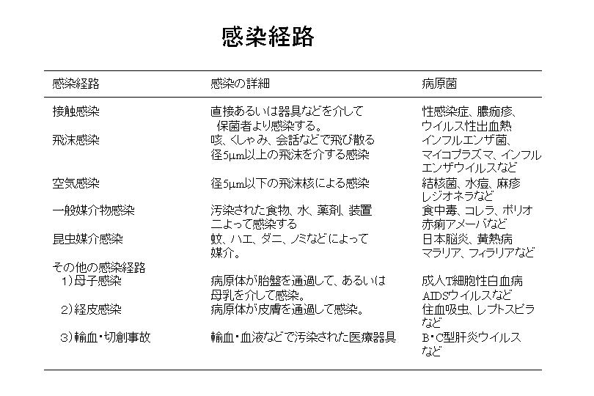
２８．正解は４）
感染に対する宿主の反応は、病原菌によって異なる。
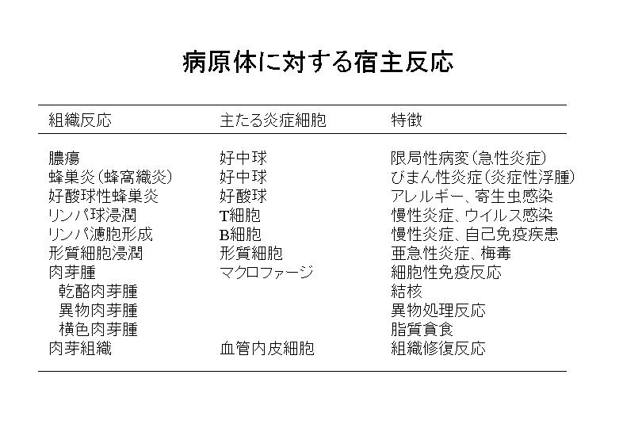
日和見感染とは、抗癌剤治療、免疫抑制剤療法、放射線療法などによって免疫応答が低下した状態やAIDSなどで免疫能が低下した状態で弱毒菌によっても感染症が発症してしまうことを指す。抗癌剤や放射線治療後は、骨髄抑制のために好中球が減少するので、好中球が防御反応の主体を演じる病原体（化膿菌、腸内細菌、カンジダ、アスペルギールス）の感染が生じる。
一方、免疫抑制剤投与後やAIDSなどでは細胞性免疫が防御の主体を演じる病原体（ウイルス、結核菌、クリプトコッカス、原虫など）の感染が生じる。
２９．正解は３）
現代における感染症対策としては、院外感染として新興・再興感染症対策が重要であり、特に輸入感染症対策が重要になってきつつある。日本ではすでにほぼ消滅したとされる狂犬病が実際にフィリピン滞在者によって日本に持ち込まれている。
また院内感染対策も重要度を増してきている。院内感染対策としては、一つの行為が終了したら消毒捜査をするという基本的動作を守ることが重要で、MRSA感染の拡大には手洗いや手袋着用などが重要となる。また、40歳以下の麻疹ウイルスに対する抗体陰性者に対しては、ワクチン投与が必要とされる。また結核感染の拡大を防止するためには、医療従事者はツ反陽性であっても感染を免れないことを自覚して特殊な防護マスクを着用することも必要になる。
３０．正解は１）
麻疹は麻疹ウイルスの空気感染、水痘はヘルペスウイルスの空気感染、ジフテリアはジフテリア菌の飛沫感染、百日咳は百日咳菌の飛沫感染によっておこる。

３１．正解は２）
蛋白質代謝異常の代表的疾患がアミロイドーシスである。全身の様々な部位にアミロイドと呼ばれる特殊な細線維状たんぱく質が沈着する。アミロイドはコンゴ赤という色素で赤く染色されるのが特徴で、一度沈着すると代謝されにくく、治療法が無い。アミロイドという言葉は、ウイルヒョウによって始めて使われ、ヨードデンプン反応陽性となる異常物質（アミロイド：アミル＝デンプン、オイド＝類）をさす。
全身性アミロイドーシスは以下のように分類される。
骨髄腫関連（原発性） 免疫グロブリンの軽鎖
反応性（続発性） 血清アミロイドＡ蛋白
遺伝性及び家族性（まれ） トランスサイレチン（プレアルブミン）
血液透析関連 2ミクログロブリン
臨床症状は下記の通り。
種々の臓器にアミロイドが沈着することによって、例えば肝脾腫などが認められ、臨床的に見つかることが多い。
ネフローゼ症候群とこれに伴う腎不全
肝脾腫
心筋運動の制限による心不全
巨舌
紫斑
手根管症候群
第Ｘ因子欠損（骨髄腫関連アミロイド）

３２．正解は１）
糖尿病（内分泌系にて後述）は、インスリンの絶対的、相対的不足によっておこるグルコース恒常性不全を特徴とする疾患である。インスリン欠乏によって高血糖と糖尿をきたす。
糖尿病の分類
原発性
インスリン依存性（insulin-dependent diabetes mellitus(IDDM)、I型）
インスリン非依存性（non- insulin-dependent diabetes mellitus(NIDDM)、II型）
若年発症型糖尿病は20歳以下に発症し、ほとんどがインスリン依存性である。ランゲルハンス島の細胞のウイルス感染によって免疫系を介して破壊されることで発症するとされている。成人後に（25歳以降）発症する糖尿病は、ほとんどがインスリン非依存性であり。後天的なインスリン抵抗性が関与する。
続発性（以下の疾患に続発する）
慢性膵炎（消化器系にて後述）
ヘモクロマトーシス（鉄の代謝障害のために過剰の鉄がヘモジデリンとしていろいろな臓器に沈着して、色素性肝硬変や糖尿病などを合併する。）
先端肥大症（内分泌系にて後述）
クッシング症候群（内分泌系にて後述）
糖尿病の合併症
アテロームの形成加速
糸球体障害（ネフローゼ症候群や腎不全）
微小血管障害とこれに伴う神経障害と網膜症
易感染性
白内障
糖尿病性ケトアシドーシス
高浸透圧性糖尿病性昏睡
３３．正解は３）
痛風は血中尿酸値が高いことに起因して尿酸塩が組織に沈着する疾患である。尿酸は、体内のプリン（核酸）代謝による分解産物で、血中では尿酸ナトリウム塩として溶解しているが、濃度が高くなると過飽和状態となって析出してくる。
臨床像
痛風結節
滑膜炎及び関節炎
腎障害および腎結石
痛風は急性炎症性単関節炎として現れるが、2/3以上は中足趾節関節に病変が見られる。
病因
性（男性＞女性）
家族歴
食事（肉、アルコール）
体型（大きい＞小さい）
３４．正解は３）
脂質の代謝異常によって細胞内に中性脂肪が沈着するのを脂肪沈着と呼ぶ。特に肝臓では脂質代謝が盛んであり、脂肪の沈着が起こりやすい。高度に脂肪が沈着した状態を脂肪肝と呼び、肉眼的には黄色く肥大して見える。多くは肥満を合併する。肥満以外に死亡嵌をきたす原因としてはアルコール中毒と飢餓が挙げられる。脂質代謝異常によって生じる病態としては、動脈硬化症と高脂血症がある。太い血管に生じる動脈硬化は粥状硬化症（アテローム硬化症）と呼ばれ、沈着するのはコレステロールである。高脂血症は血中の脂質が増加する疾患であり、コレステロールと中性脂肪の一方、あるいは両方画像化した状態を指す。

３５．正常細胞でも表皮や血液細胞のように再生される組織では、再生系細胞は分裂をすることができる。ただし、有限分裂であり50－60回で分裂が停止する。この分裂回数の限界をヘイフリックの限界と呼ぶ。老化に伴って、活性酸素の産生増加、ミトコンドリアDNAの異常蓄積とその結果としてのATP産生低下、蛋白への糖付加の増加、異常蛋白の増加と分解系の異常、DNA損傷の増加と修復系の機能低下などが起こる。テロメア (Telomere) は真核生物の染色体の末端部にある構造で、特定の配列の繰り返し（脊椎動物では”TTAGGG”）配列からなる。このテロメアを延ばすのがテロメラーゼで、この酵素はヒトの体細胞では発現していないか、弱い活性しかもたない。そのため、ヒトの体細胞を取り出して培養すると、細胞分裂のたびにテロメアが短くなる。テロメアが短くなると、細胞は増殖を止めた細胞老化と呼ばれる状態になる。したがって正解は４）。

３６．老化に伴って色んな臓器に細胞数の減少による萎縮や変性による硬化などが起こる。眼球のレンズが硬化すると老眼となり、曇ると白内障となる。心臓では、最大拍出量が減少するため激しい運動をしても血液がたくさん送り出されないために、激しい運動は不可能となる。関節は関節内の軟骨が萎縮するために痛みが出て、変形性関節症と呼ばれる。免疫機能も低下するが、通常は免疫力によって押さえ込まれていた水痘ウイルスが再活性化して帯状疱疹を起こす。

３７．血友病の遺伝様式は、Ｘ染色体連鎖劣性遺伝である。したがって第II世代の息子が発症したという事は、母親がキャリアーであることを意味する。（父親から息子にはＹ染色体しか行かない。）その結果、第II世代の息子は1/2の確立で発症し、娘は1/2の確立でキャリアーとなる。したがってII-3の息子は発症する確立は1/2。しかしII-3の第III世代には発症者はなし。（父親から息子にはＹ染色体しか行かない。）（娘の1/2がキャリアー）II-5とII-6の娘は1/2の確立でキャリアーである。II-6の娘の第III世代にはIII-9とIII-11という息子がおり、この息子たちは1/2の確立で発症する。したがって正解は４）。

３８．体細胞は22本で一組になった常染色体が1対あり、男性では性染色体がＸＹ2本、女性ではＸＸ2本があり、合計46本である。卵子や精子は減数分裂して形成されるために、卵子では22本の常染色体とＸ染色体1本の合計23本を持つ。精子は22本の常染色体とＸかＹかどちらかの性染色体を持ち、合計23本である。遺伝情報の貯蔵庫であるDNAはほとんど大部分が核内の染色体に存在する。一部ミトコンドリアにもミトコンドリアDNAが存在する。常染色体の22対は大きい順に１－２２番目まで番号がつけられている。遺伝する形質は、染色体の中にあるデオキシリボ核酸（DNA）にならんでいる遺伝子によって運ばれる。半数体ヒトゲノムは約30億塩基対からなり、体細胞は2倍体であるため約60億塩基対のDNAを核内に持っている。したがって正解は４）。

３９．誰でも精子や卵を調べると１０～２０％に染色体異常が見つかることがわかっている。ですから、どんなカップルでも受精卵の半数近くは染色体異常になる。染色体異常以外にも重い遺伝子異常が突然変異でたくさんできるが、これらの障害をもった受精卵の大多数は初期に流産してしまう。その数は受精卵の７０％にものぼると考えられている。
男性の場合は、44本の常染色体に加えて性染色体のXYを使っている。X染色体が一本の男性が個体として生きて行く事ができると言う事は、X染色体は、一本あればよいと言う事の一つの証明です。それに対して女性の場合は、個々の細胞は二本あるX染色体のうち、片方を使わない状態にする。X染色体から見ると、各細胞について、2種類の細胞を持つ事になる。母親由来のX染色体を使った細胞と、父親由来のX染色体を使った細胞がある。染色体の数の異常は先天異常の役10%を占める。ある1対の染色体が3本になったものをトリソミーといい、1本になったものをモノソミーという。常染色体のトリソミーは13番染色体、18番染色体、21番染色体の3種類以外はごくまれにしか存在しない。この理由は、他の常染色体には、より重要な遺伝情報が多く、トリソミーは致死的となり早期に流産するためである。性染色体の異常で最も多く認められる疾患は、クラインフェルター（Klinefelter）症候群で、男性のみに発生する。正常男性核型がXYであるのに対し、X染色体が過剰である（XXY、XXXYなど）。出生時1000人あたりの頻度は1.3人。したがって正解は４）。
４０．単一遺伝子の異常によっても先天異常が起こり（先天異常の役20%）、そのうちの70-80%は家族性の遺伝性疾患である。遺伝形式からは3種類に分類され、変異の種類からは4種類に分類される。常染色体優性遺伝に分類されるものは、嚢胞性肺線維症（細胞膜輸送蛋白の異常）、フォン・ヒッペル・リンドウ病（ｖＨＬの欠損）などがある。常染色体劣性遺伝に分類されるものとしては、酵素欠損による代謝異常症のほとんどが含まれる。Ｘ染色体連鎖劣性遺伝に分類されるものとしては血友病が有名である。したがって正解は４）。

４１．先天異常の環境要因は、物理的原因、化学的原因、生物学的原因、母親の病気に分けられる。先天異常の役10%をしめる。臨界期と呼ばれる、各器官が形成される妊娠１－３ヶ月の時期が催奇形因子に感受性が高い。物理学的因子としては放射線照射、科学的因子としては、サリドマイドやアルコールなどの薬剤、生物学的原因としては風疹感染、単純ヘルペス感染などがある。したがって正解は２）

４２．正解は３）
腫瘍の定義：腫瘍とは細胞が自律的に過剰に増殖してできた組織の塊である。原則として単一の細胞に由来する。（単クローン性）良性腫瘍と悪性腫瘍の特徴は下記の表にあるが、
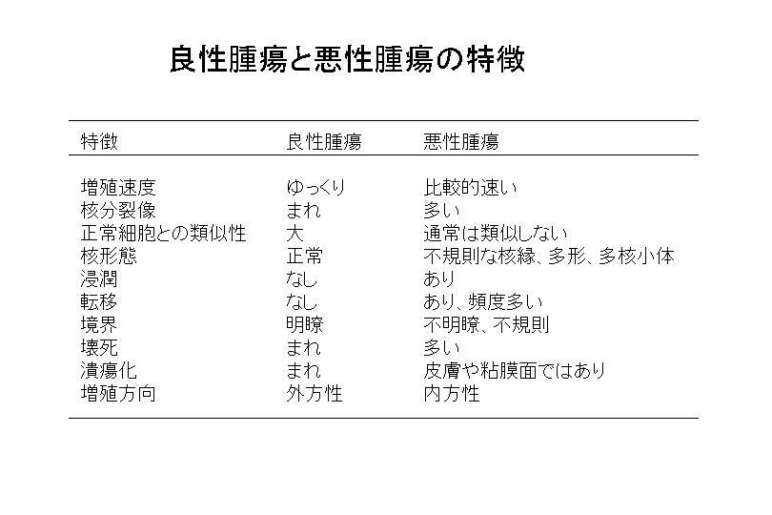
核分裂像は悪性腫瘍に多く認められるが、良性腫瘍ではまれである。また、転移は悪性腫瘍の特徴であり、このために命を失うことが多い。したがって正解は３）。

４３．正解は２）
上記の表に良性腫瘍と悪性腫瘍の特徴を示したが、良性腫瘍では正常細胞との類似性が高く、悪性腫瘍では通常類似しない。良性腫瘍の核は正常に近いが、悪性腫瘍の核は辺縁が不整で不規則・多形である。良性腫瘍の境界は明瞭であるのに比べて、悪性腫瘍では浸潤傾向が強いために境界不明瞭となる。悪性腫瘍では増殖が時間的・空間的に不均一であり、血管新生が追いつかないために血流不足となる部分ができやすく、壊死が多く認められる。
４４．表皮や消化管、尿路などの内腔を覆う粘膜上皮、分泌を行う腺組織や実質臓器は上皮性組織からなり、ここから発生する腫瘍が上皮性腫瘍である。悪性上皮性腫瘍を癌という。結合組織、脂肪組織、筋組織などは非上皮性組織であり、ここから発生する腫瘍は非上皮性腫瘍である。悪性非上皮性腫瘍を肉腫という。癌腫と肉腫の特徴を下記の表にしましたが、
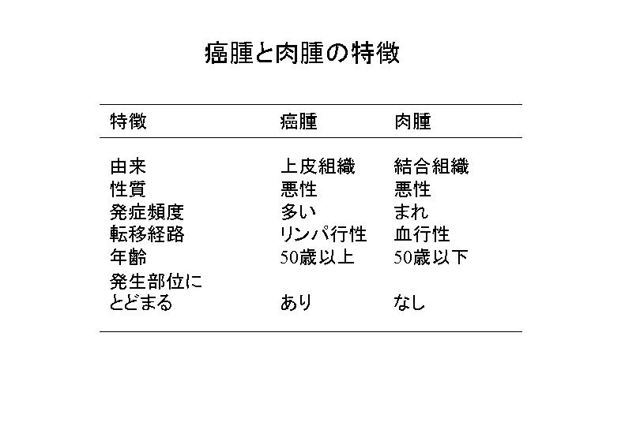
肉腫では血行性転移が多く、癌腫ではリンパ行性転移が先に多く起こる。また癌腫は比較的高齢者に多く、肉腫は比較的若年者に多い。したがって正解は２）。

４５．腫瘍の原因としての外因は物理的因子、化学的因子、生物学的因子などに分けられる。物理学的因子としては紫外線と放射線があり、紫外線は皮膚がんの原因となり、放射線は慢性骨髄性白血病や甲状腺がんの原因となる。化学的因子として最近注目を集めているのがアスベストで、悪性中皮腫や肺癌の原因となることが知られるようになった。生物学的因子としては下記のようなものが知られている。
•子宮頸部扁平上皮癌 - ヒトパピローマウイルス16型、18型（HPV-16, 18）
•バーキットリンパ腫 - EBウイルス (EBV)
•成人T細胞白血病 – ヒトT細胞白血病ウイルス
•肝細胞癌 - B型肝炎ウイルス (HBV)、C型肝炎ウイルス (HCV)
•カポジ肉腫 - カポシ肉腫関連ヘルペスウイルス (KSHV)
•胃癌及び胃MALTリンパ腫 – ヘリコバクター・ピロリ
したがって、正解は２）。

４６．癌遺伝子とはその分子がたくさんつくられたり、機能の調節がうまくいかなくなるような壊れ方をして常にスイッチがonになった状態の時にがん化を誘導する遺伝子で、多くの場合、細胞の増殖を促進したり、細胞死を抑制したりする働きをもっている。このような遺伝子として、rasとか、fos、myc、cyclin D、Bcl-２などがある。これらの遺伝子は当初癌ウイルスに認められた遺伝子であるが、その後正常細胞にも同じようなDNA配列があることが判った。この原がん遺伝子は正常細胞でも働いており、増殖因子がレセプターに結合すると増殖シグナルがrasを通して核まで伝わる。癌ではこれらの遺伝子が変異によって恒常的に活性化したような状態になっている。
癌抑制遺伝子とは遺伝子が壊れてその分子の機能が失われることによって、がん化に関与するものでp53、Rb、APC、Smad４などの遺伝子がある。これらは正常細胞では細胞傷害などがあった場合にp53やRbが活性化して細胞増殖を止めたり、細胞の死を誘導したりする役割を果たしている。これらの遺伝子が働かなくなると、傷害があろうとなかろうとブレーキが効かない状態になってしまう。したがって正解は２）。

４７．正解は４）
がんの要因としての喫煙は原因の約30％とされており、禁煙の強化が求められている。

４８．正解は４）
腫瘍マーカーは治療後の癌の再発の診断には有効とされており、画像診断に先駆けて陽性となり、画像診断では腫瘍マーカーに遅れること数カ月ということもある。

４９．正解は３）
腫瘍マーカーの定義は以下のようにされている。
がんは正常細胞と異なった異常な細胞なので、正常細胞とは違う目印となる物質が存在す
る。それらを血中、尿中、便中から検出することで、がんの存在や治療の効果判定、再
発の発見などに役立つ目印を腫瘍マーカーと呼ぶ。
CEAでは、消化器系のがん以外にも乳癌でも陽性となるし、喫煙者などでも上昇することがある。
AFPも肝臓特異的ではあるが、肝炎などでも上昇することがある。
PSAは前立腺特異的であり、比較的早期の前立腺がんでも上昇するためにスクリーニングに唯一用いられ
る。ただし前立腺肥大症でも上昇する。

５０．正解は３）
消化器系の癌の転移先としては、門脈循環のために肝臓に最初に転移層を形成することが多い。

